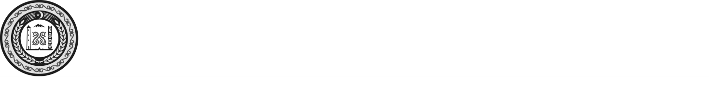

Администрация Мелчхинского сельского поселения Гудермесского муниципального района Чеченской Республики

* 1. Нохчийн Республикин Гуьмсан муниципальни къоштан Мелчхи юьртан администраци

1. П О С Т А Н О В Л Е Н И Е

от ___.___ 2019 г. № ____

с. Мелчхи

# Об утверждении Инструкции по делопроизводству в администрации Мелчхинского сельского поселения Гудермесского муниципального района Чеченской Республики

Во исполнения постановления Правительства Чеченской Республики от 10 декабря 2018 года № 258 «О мерах по обеспечению действия единых правил в делопроизводстве на территории Чеченской Республики», в целях совершенствования делопроизводства и повышения эффективности работы с документами путем регламентации на единой правовой и методической основе правил подготовки документов, технологий работы с ними, **постановляю**:

1. Утвердить прилагаемую Инструкцию по делопроизводству в администрации Мелчхинского сельского поселения Гудермесского муниципального района Чеченской Республики.

2. Контроль за исполнением настоящего постановления оставляю за собой.

|  |  |
| --- | --- |
| Глава администрации  Мелчхинского  сельского поселения | Б.Б. Джанаралиев |